1. **Тема рада:**

* **Тема рада је покушај прављења игре игране већ миленијумима зване “Шах”, са програмским језиком C# u Интегрисаном Развојном Окружењу под именом “Unity”.**

1. **Градиво које је покривено у овом пројекту:**

* **Градиво у овом пројекту које је рађено у школи је:**
* **1. For петља**
* **2. If петња**
* **3. Листе**
* **4. Низови**
* **5. Switch петља**
* **6. Инкременталност**
* **7. Функције**
* **8. Методе**

1. **Градиво које није рађено у школи:**

* **1. Креирање, манипулациј и инстанцирање класа**
* **2. Разне “custom” функције**
* **3. Разне функције из “Unity”-a**

1. **Класе:**

* **Постоје 2 класе коришћене у овом пројекту. То су:**

1. **Chessman**

* **Chessman класа је основна класа сваке фигурице која садржи текстуру фигирице, њену позицију и друге особине те фигурице, као и разне функције за манипулацију том фигурицом.**

1. **MovePlate**

* **MovePlate класа је класа заслужна за висуализацију потеза и сваке фигурице, у односу на тим фигурице према помоћу MovePlate класе се генеришу квадрати на које може да се клине да би се фигурица померила на то место.**

1. **Функције:**

**1. Winner()**

**- Активирана када један играч победи, мења стање игре преко променљиве gameOver, и активира текст који приказује ко је победник, као и два дугмића који служе за рестартовање у нову игру или излажење из исте.**

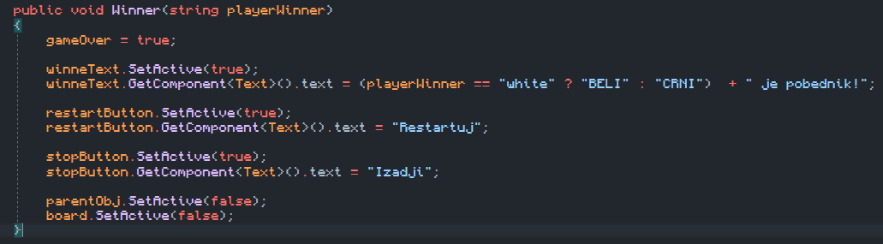

**2 . SetCoords()**

* **Функција коришћена за позиционирање фигурица и конверзију кордината на табли у кординате у “Unity” свету.**

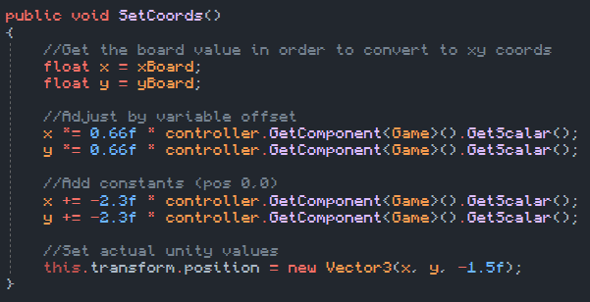

1. **GetXBoard()**

**- Функција која враћа X позицију фигурице на табли.**

**4. GetYBoard()**

**- Функција која враћа Y позицију фигурице на табли.**

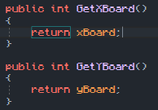

**5. SetXBoard(int x)**

**- Функција која мења позицију X на табли са новом X позицијом унетој као параметар ове функције.**

**6. SetYBoard(int y)**

**- Функција која мења позицију Y на табли са новом Y позицијом унетој као параметар ове функције.**

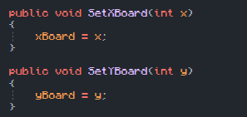

**7 . MovePlateSpawn() & MovePlateAttackSpawn()**

* **Ове функције служе за креирање MovePlate-ова обичних који служе за једноствано померање фигурице и специјални “Нападачки” који мимо померања се користе и за једење фигурица.**

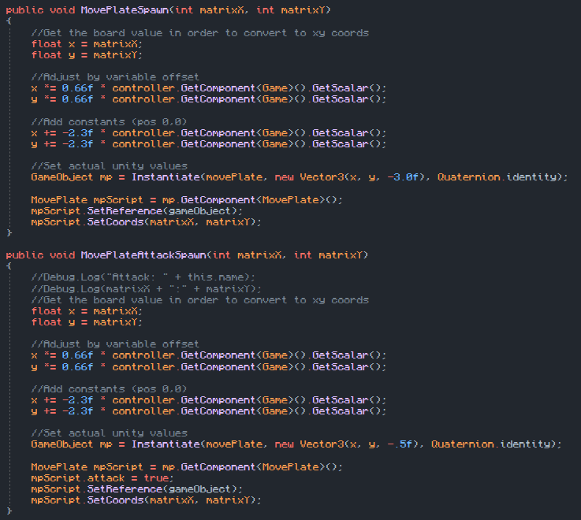 [**Целокупни пројекат:**](https://github.com/MatejaDjokic/chess.org-Build)

[**“Build”(инсталација програма):**](https://github.com/MatejaDjokic/chess.org-Build)